2
 | Министерство науки и высшего образования Российской Федерации  Калужский филиал  федерального государственного бюджетного  образовательного учреждения высшего образования  «Московский государственный технический университет имени Н.Э. Баумана (национальный исследовательский университет)»  (КФ МГТУ им. Н.Э. Баумана)
ФАКУЛЬТЕТ ИУК «Информатика и управление»
КАФЕДРА ИУК2 «Информационные системы и сети»

Лабораторная работа №5

Курсоры индексы в SQL

ДИСЦИПЛИНА: «Базы данных»

Выполнил: студент гр. ИУК5-32Б |  | _________________  (Подпись) | __ Ли Р. В. _  (Ф.И.О.)
Проверил: |  | _________________  (Подпись) | ___Крысин И. А.__  (Ф.И.О.)
Дата сдачи (защиты):
Результаты сдачи (защиты):
- Балльная оценка:
- Оценка:

Калуга 2024
Цель: получение практических навыков разработки и использования курсоров и индексов СУБД Microsoft® SQL Server.
Задачи: разработать курсоры и индексы для реализации типичных действий в заданной предметной области.

Листинг
create or replace function great_grades(
out subject varchar(80)
)
returns setof record as
&&
declare
great_grades_list cursor for select subject from journal
where grade = 5;
grades_list record;
begin
open great_grades_list;
loop
fetch next from great_grades_list into grades_list;
exit when not found;
subject = grades_list.subject;
return next;
end loop;
close great_grades_list;
end;
&& language plpgsql;

CREATE INDEX good_grade on journal (grade) where grade = 4;

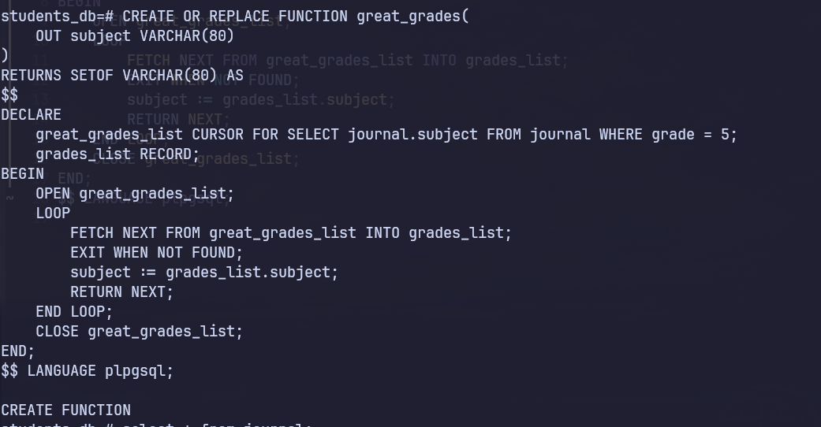
Рис 1. Создание функции с использованием курсора

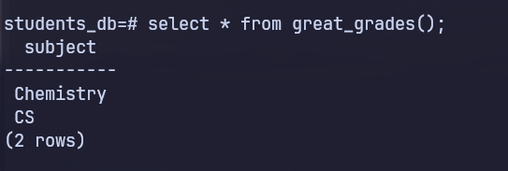
Рис 2. Результат выполнения.

Вывод: были получены практические навыки использования курсоров и индексов.

